2011-10-29

「水都大阪フェス2011」が開催されました

「水都大阪フェス２０１１」、チャレンジウィーク期間の１０月２２日(土)、２３日(日)、「笑働OSAKAリサイクルプロジェクト」のブース出展、地域支援型グッズ販売と、「水辺のかえっこバザール」に防災リーダーとして、笑働スタッフが参加しました。
水都大阪フェス２０１１は、「水辺のまちあそび〜やってみたいを叶えよう〜」と題し、５０以上のプログラムが同時進行で行われ、行政はもちろん、運営をサポートするサポーター、コンテンツの企画提案をしてくれる様々な活動団体など、多くの人たちが関ってつくりあげるイベントです。今回、地域や企業との協働を幅広い層の方々に知っていただこうと、笑働OSAKAも参加することになりました。
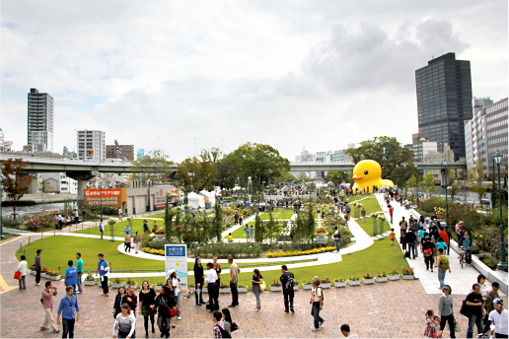
今回は、「リサイクルの見える化」へのチャレンジとして、リサイクル・プロジェクトを出展し、笑働事務局のスタッフだけでなく、参画企業の皆さんにもご協力いただきました。
企画に賛同し、古紙持参でブースを訪ねてくれた企業も多数あり、古紙を出す⇒回収する⇒加工する⇒製品化する⇒購買する、といういずれの過程に参加していただいても、地域活動支援となる仕組みづくりを実践していく予定です。
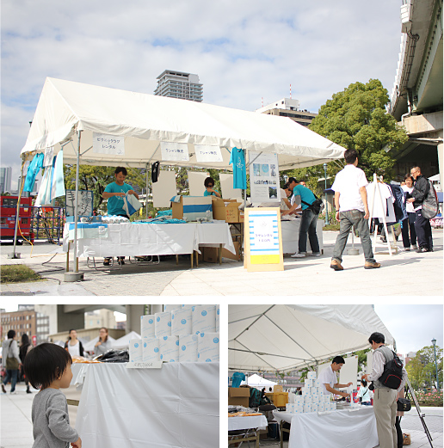
笑働ブースでは、カエルキャラバンのサポータースタッフの皆さんが、笑働軍手を続々ご購入くださり、スタッフTシャツのブルーと軍手の黄色が、まるでユニホームのようで芝生広場に映えました。 行動力のある若い人たちの力と、それが周囲を巻き込んで、より大きな力を生むということ。このサポーターさんたちの笑顔とパワーは、今後、笑働OSAKAの活動を続けていく中で、必要不可欠なものだと感じさせられました。
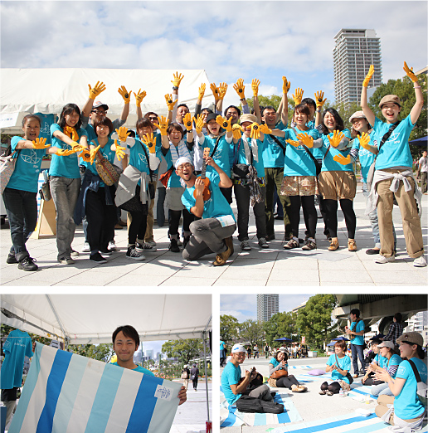
NPO法人プラスアーツさんが展開されている「かえっこバザール」は、“遊びながら防災を学ぶ”、”自立した人材を育てる”ということが実践された素晴らしいコンテンツで、今回コラボレーションするなかで、とても多くのことを学びました。それらをしっかりと吸収して、府庁内や地域の活動の中で実践していきたいと思います。
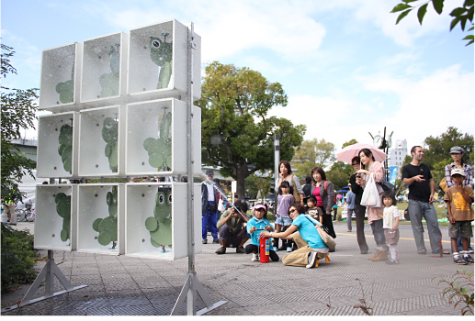
水都大阪フェス2011は、公園の使い方、まちの楽しみ方、水辺での遊び方が人の数だけあって、そんな多様性が、大阪の街を魅力的にしているということを感じました。芝生で寝転んでくつろいだり、ピクニックを楽しんだり、水辺で将棋をしたり、船で移動して周辺のバルを巡るなど、川がすぐ近くにある大阪ならではの魅力や楽しみ方を、多くの方が体験し、発見できたのではないでしょうか。
この2日間を通して、主催する側の意識の高さと、参加する側が本当に楽しんでいる様子がうかがえました。たくさんの人がこのイベントに期待し、楽しんでいて、「大阪の街をもっと良くしたい」という想いが、会場全体にあふれていたように思います。
今回、水都大阪フェス2011と協働することができて、笑働OSAKAの活動に共感していただける方が増えていき、大阪に暮らす人々に、より深く浸透していくことができるのではないかと確信しました。
水都大阪も、笑働OSAKAも、未来の可能性を感じることができる2日間でした。

